GUIDE UTILISATEUR
Outil CCI — Traitement automatique des commandes clients
Mode d'emploi et procédure de vérification avant saisie dans ProConcept
Pour | Gestionnaires / spécialistes Supply Chain
Organisation | TRB Chemedica International SA
Version | 1.0 — 3 juillet 2026

L'essentiel : L'outil prépare le travail et signale ses doutes ; vous gardez la main. En particulier, c'est vous qui vérifiez l'Excel de pré-saisie et qui saisissez les commandes dans ProConcept. L'outil n'écrit jamais dans l'ERP et n'envoie aucun e-mail au client.

Sommaire
Cliquez sur un titre pour accéder au chapitre correspondant.
Vue d'ensemble du processus
Partie A — Guide d'utilisation
A.1 En bref · A.2 Avant de commencer · A.3 Déposer les commandes
A.4 Ce qui se passe automatiquement · A.5 Où retrouver les résultats · A.6 Comprendre l'Excel CCI
Partie B — Procédure de vérification (avant import ProConcept)
B.0 Ouvrir · B.1 Client & Clé 1 · B.2 SKU ★ · B.3 Quantités · B.4 Référence & date
B.5 Commandes « A-revoir » · B.6 Saisir dans ProConcept
Partie C — Aide-mémoire (à cocher pour chaque lot)
Partie D — Que faire si… (cas particuliers)
Rappels

Vue d'ensemble du processus
L'outil traite vos commandes par lot : chaque jour à 15 h (et à la demande), il lit tous les bons de commande déposés dans le dossier « Commandes-PDF », retrouve le numéro client (« Clé 1 ») et confirme/corrige les codes article (SKU), puis réunit toutes les commandes valides dans UN SEUL fichier Excel de pré-saisie déposé dans « Uppload-CCI ». Les commandes qu'il n'a pas pu traiter partent dans « A-revoir » avec un rapport expliquant pourquoi. Les documents traités sont archivés (renommés) dans « Commandes-Done ». Ensuite, vous vérifiez l'Excel et vous saisissez les commandes dans ProConcept. Le schéma ci-dessous situe chaque étape et, surtout, à quel moment votre intervention est requise.
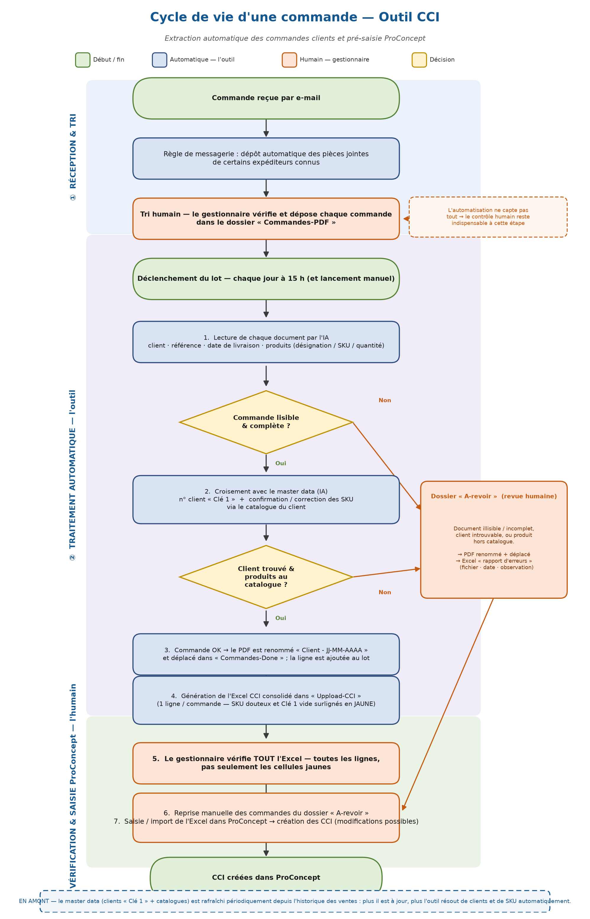
Cycle de vie d'une commande. Bleu = fait par l'outil (automatique) ; orange = fait par vous (le gestionnaire) ; vert = début/fin ; jaune = décision de l'outil.

Partie A — Guide d'utilisation

A.1 En bref
L'outil lit vos bons de commande, retrouve le client et les codes article à partir de l'historique des ventes, et regroupe toutes les commandes du lot dans un Excel CCI (1 ligne par commande). Il surligne en jaune ce dont il n'est pas sûr. Vous vérifiez cet Excel, vous reprenez les commandes du dossier « A-revoir », puis vous saisissez le tout dans ProConcept.
À retenir : Ce que l'outil NE fait JAMAIS : il n'écrit jamais dans ProConcept (il produit un fichier à importer) et n'envoie aucun e-mail aux clients. La vérification finale et la saisie ERP restent votre responsabilité.

A.2 Avant de commencer
- Le master data (l'historique des ventes qui contient les clients « Clé 1 » et les catalogues) doit être présent et à jour.
- Les quatre dossiers SharePoint existent : « Commandes-PDF » (entrée), « Uppload-CCI » (sortie), « Commandes-Done » (archive), « A-revoir » (rejetés).
- Les commandes arrivent par e-mail, en pièce jointe (PDF ou image, y compris scannée ou manuscrite).

A.3 Déposer les commandes (réception & tri)
Une règle de messagerie dépose automatiquement les pièces jointes de certains expéditeurs connus. Cette règle est un point de départ :
- Elle ne capte pas tout : commande écrite dans le corps du mail, expéditeur non listé, pièce jointe qui n'est pas une commande, format inhabituel…
- Votre rôle : vérifier les documents reçus et déposer chaque vraie commande à traiter dans le dossier « Commandes-PDF ». Ce tri humain est indispensable — l'outil ne traite que ce qui se trouve dans ce dossier au moment du lot.

A.4 Ce qui se passe automatiquement
Au déclenchement du lot (15 h ou lancement manuel), pour chaque document de « Commandes-PDF » :
- Lecture du document par l'IA : nom du client, référence partenaire (n° de commande), date de livraison, et par ligne désignation / SKU / quantité.
- Contrôle de lisibilité : un document illisible ou incomplet part directement en « A-revoir ».
- Croisement avec le master data : recherche du numéro client (Clé 1) et confirmation/correction de chaque SKU via le catalogue du client.
- Décision : client introuvable ou produit hors catalogue → « A-revoir » ; sinon la commande est retenue.
- Archivage : le PDF traité est renommé « Client - JJ-MM-AAAA » et déplacé dans « Commandes-Done ».
- Consolidation : toutes les commandes valides du lot sont réunies dans UN Excel CCI horodaté dans « Uppload-CCI », les points incertains surlignés en jaune.
- Reporting : un Excel liste les commandes parties en « A-revoir » avec le motif.

A.5 Où retrouver les résultats
Élément | Où le trouver
Excel CCI de pré-saisie | SharePoint › « Uppload-CCI » — UN fichier « CCI-Lot-AAAAMMJJ-HHMMSS.xlsx » regroupant toutes les commandes du lot
Documents traités (archive) | SharePoint › « Commandes-Done » — PDF renommés « Client - JJ-MM-AAAA »
Commandes à reprendre | SharePoint › « A-revoir » — PDF renommés + un Excel « rapport d'erreurs »
Motif d'un rejet | Excel « rapport d'erreurs » : colonnes Nom du fichier · Date de l'erreur · Observation

A.6 Comprendre l'Excel CCI (et le jaune)
L'Excel CCI comporte une ligne par commande. Ses colonnes :
Colonne | Contenu
Nom du client | Le nom lu sur la commande
Clé 1 | Le numéro client trouvé dans le master data
Référence partenaire | Le numéro de commande du client
Date de livraison souhaitée | La date lue sur la commande
SKU 1 / Quantité 1, SKU 2 / Quantité 2, … | Une paire de colonnes par produit de la commande (SKU confirmé/corrigé + quantité)
Nom du fichier | Le nom composé « Client - JJ-MM-AAAA » pour retrouver le document d'origine

Le jaune = « à vérifier » : Le surlignage jaune signale deux choses, et seulement celles-là : un SKU dont l'outil n'est pas sûr (il a hésité entre plusieurs produits proches), et une Clé 1 vide (anormale). Le jaune est une aide au repérage — l'absence de jaune ne garantit pas que tout est juste. Vous restez responsable de vérifier l'ensemble.

Partie B — Procédure de vérification (avant import ProConcept)
Principe : vous êtes le contrôle qualité. Effectuez les vérifications ci-dessous sur l'Excel CCI AVANT toute saisie dans ProConcept. Vérifiez TOUTES les lignes, pas seulement les cellules jaunes. En cas de doute sur une ligne, ne la saisissez pas : vérifiez d'abord.

B.0 Ouvrir les éléments
- Ouvrir l'Excel CCI du lot — SharePoint › « Uppload-CCI ».
- Garder sous la main les documents d'origine (dossier « Commandes-Done ») et le rapport « A-revoir ».
B.1 — Nom du client et Clé 1
- À vérifier : chaque commande a un numéro client (Clé 1) renseigné, cohérent avec le nom lu.
- Comment : lire la colonne « Clé 1 » et « Nom du client » ; une Clé 1 vide est surlignée jaune.
- Si problème : si la Clé 1 est vide : le client n'a pas été retrouvé — identifiez-le dans ProConcept (ou créez-le s'il est nouveau) et reportez son numéro. Vérifiez qu'il ne s'agit pas d'un homonyme.
B.2 — SKU (code article) ★ point critique
- À vérifier : chaque SKU est cohérent avec la désignation du produit commandé.
- Comment : contrôler en priorité les SKU surlignés jaune (l'outil hésite) ; recouper avec le document d'origine et la fiche article. Attention aux variantes (marché, conditionnement).
- Si problème : si un SKU semble faux : corrigez-le d'après la fiche article. Un produit vraiment hors catalogue aura fait partir la commande en « A-revoir ».
B.3 — Quantités
- À vérifier : la quantité de chaque ligne correspond au bon de commande.
- Comment : comparer chaque « Quantité i » avec le document d'origine ; vérifier les multiples de carton plein et les éventuels échantillons gratuits.
- Si problème : si une quantité ne correspond pas : corrigez-la et, si nécessaire, contactez le client.
B.4 — Référence partenaire et date de livraison
- À vérifier : le numéro de commande client et la date de livraison sont corrects.
- Comment : comparer les colonnes « Référence partenaire » et « Date de livraison souhaitée » au document d'origine.
- Si problème : compléter ou corriger si l'outil a mal lu (surtout sur les documents manuscrits ou scannés).

B.5 Commandes du dossier « A-revoir »
Ces commandes n'ont pas été traitées automatiquement. Ouvrez le rapport d'erreurs (colonne « Observation ») pour connaître le motif, puis traitez-les à la main :
Motif (Observation) | Que faire
Document illisible / incomplet | Rouvrir le document d'origine ; s'il est vraiment illisible, redemander un document lisible au client. Saisir la commande manuellement.
Client introuvable | Souvent un nouveau client : le créer dans ProConcept, puis saisir la commande. Penser à mettre le master data à jour.
Produit hors catalogue | Produit jamais acheté par ce client jusqu'ici : vérifier le SKU via la fiche article et saisir manuellement.

B.6 Saisir dans ProConcept
- Une fois l'Excel CCI vérifié (et corrigé si besoin), saisir / importer les commandes dans ProConcept pour créer les CCI.
- Des modifications restent possibles à ce stade, directement dans ProConcept.
- Conserver l'Excel CCI et les documents d'origine (« Commandes-Done ») comme trace.

Partie C — Aide-mémoire (à cocher pour chaque lot)
# | Contrôle | Fait
1 | Toutes les commandes du lot ont une Clé 1 renseignée et correcte | ☐
2 | SKU cohérents avec la désignation — surlignés jaune vérifiés en priorité ★ | ☐
3 | Quantités correctes (carton plein, échantillons) | ☐
4 | Référence partenaire et date de livraison correctes | ☐
5 | Commandes du dossier « A-revoir » reprises et traitées | ☐
6 | Excel CCI vérifié en entier (pas seulement le jaune) | ☐
7 | Commandes saisies dans ProConcept (CCI créées) | ☐
8 | Excel CCI et documents d'origine conservés | ☐

Partie D — Que faire si… (cas particuliers)
Situation | Que faire
Une commande n'apparaît ni dans l'Excel CCI ni dans « A-revoir » | Vérifier qu'elle a bien été déposée dans « Commandes-PDF » avant le lot ; sinon la déposer et relancer / attendre le prochain lot.
Un SKU est surligné jaune | L'outil n'est pas sûr : comparer avec le document d'origine et la fiche article, puis confirmer ou corriger.
La Clé 1 est vide (jaune) | Client non retrouvé : l'identifier ou le créer dans ProConcept ; mettre le master data à jour pour la prochaine fois.
Commande dans « A-revoir » | Lire l'« Observation » du rapport d'erreurs et traiter manuellement selon le motif (§ B.5).
Bon de commande illisible | Vérifier la pièce jointe ; si vraiment illisible, redemander un document lisible au client.
Beaucoup de rejets pour « client introuvable » / « hors catalogue » | Signe d'un master data à rafraîchir : demander un nouvel export de l'historique des ventes.

Rappels
- L'outil n'écrit jamais dans ProConcept : la saisie/import est votre action, après vérification.
- L'outil n'envoie aucun e-mail au client.
- Le surlignage jaune aide, mais ne remplace pas votre contrôle : vérifiez toutes les lignes.
- Un master data à jour = moins de « A-revoir » et des SKU mieux résolus. Signalez les nouveaux clients / produits.

